Specificații tehnice mașina de stropit

Nr. | Denumire bun | Unitate de masura | Cantitate | Descriere tehnica | Termen  (anul 2019)
1 | Aerator | buc | 1 | Capacitate  Putere netă la rotația prestabilită: 3300 rpm  Putere netă la turație predefinită Energie: 4,5 kW  Putere de ieșire: 2,6 Kw  Motor  Deplasarea cilindrului: 208 см³  Tip de transmisie: V-curea  Tip de ungere a motorului: Stropi  Consum de combustibil: 284 g / kWh  Volumul rezervorului de combustibil (cu rezervă): 3,1 l  Volumul rezervorului de combustibil: 3,1 l  Capacitatea uleiului: 0,6 l  Tip combustibil: Benzină  Materiale  Materiale de tăiere a punții: Oţel  Jante, material: Oţel  Dimensiuni  Mașină de bază, înălțime: 83 cm  Mașină de bază, lungime: 120 cm  Mașină de bază, lățime: 82 cm  Greutate: 65 kg  Diametrul axului roții: 22 mm  Dimensiunea roții, față: 210 mm  Dimensiunea roții, spate: 250 mm  Adâncimea de lucru: 0,5 cm  Reglarea adâncimii de lucru: mâner  Lățimea de lucru: 50 cm  Mânerul: pliabil  Rotor cu rulment cu lame cu balansare liberă  Rotorul este prevăzut cu lame de tăiere în mișcare liberă și este montat în rulment din fontă gresat cu uleiuri.  Structură solidă din oțel  Structură sudată din oțel cu grosime mare, echipată cu roți de fier pe rulmenți cu bile proiectate pentru utilizare intensivă și multiplă.  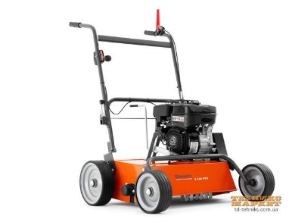  Imagine pentru orientare | 20 septembrie 2019

Formular oferta / Specificații de preț oferta
[Acest tabel va fi completat de către ofertant în coloanele 5,6,7,8, iar de către autoritatea contractantă – în coloanele 1,2,3,4,9]
Numărul licitaţiei: |  |  |  | Data: |  | Alternativa nr.
Denumirea licitaţiei: |  |  |  | Lot: |  | Pagina:
Cod CPV | Denumirea bunurilor şi/sau a serviciilor | Unitatea de măsură | Cantitatea | Preţ unitar (fără TVA) | Preţ unitar (cu TVA) | Suma  fără  TVA | Suma  cu TVA | Termenul de livrare/  prestare
1 | 2 | 3 | 4 | 5 | 6 | 7 | 8 | 9
 | Aerator | buc | 1 |  |  |  |  | ianuarie 2020
 |  |  |  |  |  |  |  |  |  |  |  |  | 24000000-4

